Методическая разработка к уроку
«Загадка человека. Темперамент»

Автор: Мещерякова Наталья Александровна,
учитель МОУ СОШ №50 г. Твери

Тема: Загадка человека. Темперамент

Цели: продолжить формирование у учащихся устойчивого интереса к изучению человека, как сложного и уникального существа; выработать у учащихся умения определять типы темперамента; совершенствовать навыки общения по пути к пониманию человека человеком.

Задачи:
- повторить понятие «Человек – биосоциальное существо»
- раскрыть понятие «темперамент»
- охарактеризовать четыре типа темперамента
- выявить доминирующий тип темперамента
- показать влияние темперамента на общение
- поразмышлять над проблемой определения темперамента у взрослых, у детей

Форма работы: урок-практикум с консультацией психолога

Характеристика основных видов деятельности ученика (УУД):
- выявлять и характеризовать биологическое и социальное в природе человека
- понимать и анализировать эмоциональное состояние других людей
- приобретать умения работы с ИКТ-средствами, поиска информации в электронных источниках для подготовки устных сообщений
- готовить и представлять презентацию «Гиппократ. Клятва Гиппократа» в поддержку собственных устных сообщений
- учиться выступать перед аудиторией
- описывать и оценивать собственные врожденные особенности: мимику, уравновешенность, общую подвижность в контексте возможностей личностного развития путем анкетирования на тему «Темперамент»
- исследовать несложные практические ситуации, связанные с определением типов темперамента
- анализировать особенности влияния темперамента на общение между людьми: выделять главное, обобщать и делать выводы
- совершенствовать навыки общения
- выражать собственную точку зрения в обсуждении проблемы «Легко ли определить темперамент у взрослых и у детей?»

Виды работы: сочетание индивидуальной, фронтальной и групповой работы
- просмотр фрагментов мультфильмов
- работа в парах
- индивидуальные сообщения учащихся
- представление презентации
- тестирование
- презентация от психолога
- обсуждение проблемных вопросов

Межпредметные связи: история, информатика и ИКТ, психология, МХК

Оборудование:
- понятийный аппарат: человек - биосоциальное существо; темперамент, холерик, сангвиник, меланхолик, флегматик
- персоналии «Гиппократ – «отец медицины»
- презентации: «Загадка человека», «Темперамент – что это?» «Гиппократ. Клятва Гиппократа»
- дополнительная литература: «Х. Бидструп»
- мультимедийная коллекция: фрагменты мультфильмов «Приключения Буратино», «Фильм, фильм, фильм»
- раздаточный материал: Задание 1 «Буратино и Пьеро: определить черты героев», бланки для тестирования «Темперамент», «определи тип темперамента»
- дидактический материал: «Подглядка» от психолога»

Ход урока:

1. Организационный момент.
Сообщение темы, целей и задач, хода урока:
Сегодня на уроке мы продолжим работу по изучению темы «Загадка человека» и
- продолжим знакомство с особенностями человека как сложного и уникального существа
- раскроем понятие «темперамент»
- охарактеризуем четыре типа темперамента
- попытаемся показать влияние темперамента на общение
- поразмышляем над проблемой определения темперамента у взрослых, у детей
Вашему вниманию будут представлены презентации, фрагменты из мультипликационных фильмов, выступления учащихся. Кроме того, вы не только получите квалифицированную консультацию нашего школьного психолога, но и попробуете свои силы в определении своего типа темперамента.
Таким образом, мы не только продолжим раскрывать такую загадку, как Человек, но и постараемся сделать новый шаг на пути понимания человека человеком, совершенствуя навыки общения.

2. Работа над темой урока.
Вступительное слово учителя.
Изучая тему главу 1 «Человек», мы не раз отмечали с вами, что это, действительно, загадка и для природы, и для общества, и для самого себя. Даже ученые о нем еще много не знают. Давайте вспомним, что мы уже знаем о человеке?
Работа с презентацией «Загадка человека»:
- просмотр фрагмента мультфильма «Приключения Буратино»
- выполнение задания 1 «Буратино и Пьеро: определи черты героев» (работа в парах, фронтальная проверка)
1. Посмотри отрывок из мультфильма «Приключение Буратино».
2. Подпиши имена героев.
3. Выберите из списка (соедини стрелками)
- черты личности, которые есть у Буратино
- черты, которые соответствуют Пьеро
 | 1. очень подвижный  2. спокоен  3. медлителен  4. легко реагирует на трудности и неудачи  5. склонен к грусти  6. застенчив  7. энергичен  8. жизнерадостен  9. робок  10. быстро утомляется  11. общителен  12. уравновешен  13. испытывает сложности, когда надо переключить внимание с одного вида деятельности на другой | 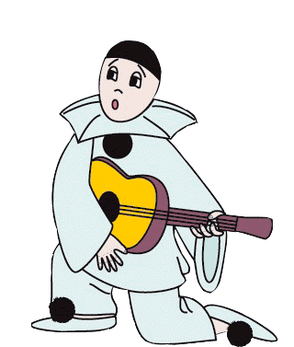

- выступление учащихся «Гиппократ. Клятва Гиппократа» (презентация, сообщение): Гиппократ — знаменитый древнегреческий врач. Вошёл в историю как «отец медицины». Родился на острове Кос в семье врачевателей.
В отличие от своих предшественников Гиппократ полагал, что болезни не ниспосланы богами, а обусловлены вполне объяснимыми причинами.
Задачу врача он видел в изучении индивидуальных особенностей больного для восстановления его здоровья. В медицинской этике Гиппократ, выдвинул четыре принципа лечения:
- не вредить больному;
- противоположное лечить противоположным;
- помогать природе;
- щадить больного.
Клятва Гиппократа — врачебная клятва, которая выражает основополагающие морально-этические принципы поведения врача.
Клятва приносится каждым, кто собирается стать медиком.
Великая заслуга Гиппократа заключается в том, что он первый поставил медицину на научные основы. Ему медицина обязана появлением учения о темпераменте человека.
Консультация психолога:
- тестирование учащихся по теме «Темперамент»
Цель: определить тип темперамента (напротив утверждений, соответствующим вам поставьте «+»; сосчитайте плюсики в каждом из списков)
№п/п | Утверждения | Да | Нет
 | Холерик
1 | Вы суетливы и неусидчивы
2 | Бываете вспыльчивыми и несдержанными
3 | Вы нетерпеливы
4 | Прямолинейны и резки в общении с людьми
5 | Решительны и инициативны
6 | Бываете упрямы
7 | Находчивы в спорах
8 | В работе активность непродолжительна
9 | Склонны к риску
10 | Не злопамятны
Общее кол-во
 | Сангвиник
1 | Вы жизнерадостны
2 | Деловиты и энергичны
3 | Иногда начатое дело можете не довести до конца
4 | Нередко переоцениваете свои возможности
5 | С легкостью обучаетесь
6 | Непостоянны в интересах и склонностях
7 | Легко относитесь к неприятностям и неудачам
8 | Быстро приспосабливаетесь
9 | Быстро отходите от дела, если оно перестает вас интересовать
10 | Имеете много разных интересов
Общее кол-во
 | Флегматик
1 | Спокойны и хладнокровны
2 | Последовательны
3 | Осторожны и рассудительны
4 | Умеете выжидать
5 | Немногословны, говорите только по делу
6 | Речь спокойная без жестикуляций
7 | Терпеливы и сдержанны
8 | Начатое доводите до конца
9 | Энергию приберегаете для дела, не разбрасываясь по пустякам
10 | Любите распорядок
Общее кол-во
 | Меланхолик
1 | Вы стеснительны и застенчивы
2 | Теряетесь в новой обстановке
3 | С трудом идете на контакт с посторонними людьми
4 | Не верите в свои силы
5 | Комфортно чувствуете себя в одиночестве
6 | Теряетесь в случае неудачи
7 | Можете замкнуться
8 | Очень быстро утомляетесь
9 | Разговариваете тихо, порой шепотом
10 | Подстраиваетесь под человека, с которым беседуете
Общее кол-во

- работа с презентацией «Темперамент – что это?»
Темпераментом называют врожденные особенности человека, которые определяют скорость протекания его психических процессов.
Выделяют четыре простых типа темперамента: сангвинический, холерический, меланхолический и флегматический.
В чистом виде темпераменты встречаются очень редко, обычно в каждом человеке они присутствуют в различных пропорциях.
Не стоит также отождествлять характер и темперамент. Последний всего лишь характеризует тип нервной системы, ее свойства, связан со строением тела и даже обменом веществ. Но ни в коей мере не связан со взглядами личности, убеждениями, вкусами и не определяет возможности личности.
Сангвинический темперамент
Люди этого типа легко приспосабливаются к новой обстановке, живо откликаются на то, что привлекает их внимание. Они хорошо контролируют свои эмоции и охотно берутся за новые дела, подвержены частой смене настроения. Как правило, у людей с таким типом темперамента плавная и уверенная походка, речь богатая и отчетливая, движения легкие и быстрые, чаще всего находятся в состоянии бодрости. Люди этого типа быстро отвлекаются от дел и однообразной работы, становятся вялыми и безразличными. Т.о., необходимо заниматься новыми интересными проектами, которые будут держать их в тонусе, но им так же необходим контроль за ходом всей работы.
Холерический темперамент
Холерики легко возбудимы и неуравновешенны, переключить их внимание трудно. У людей этого типа торопливая, часто сбивчивая речь, яркая и выразительная мимика, им сложно усидеть на одном месте, они часто вскакивают или меняют позы, много и резко жестикулируют. В походке есть что-то вызывающее.
Холерик за новые дела берется с интересом, но неуверенность в своих силах приводит к резкому спаду деятельности. Т.о., людям, такого типа, необходимо оказывать поддержку, помощь, стоит контролировать их деятельность и нормировать рабочий день.
Меланхолический темперамент
Чаще всего погружены в себя, они предпочитают спокойную, хорошо знакомую им обстановку. У людей этого типа темперамента сдержанная, хотя и быстрая походка. Они погружены в свои мысли, поэтому могут задумываться и замедлять шаг. Жесты у них скупые, но резкие из-за испытываемой ими неловкости в обществе незнакомых людей. Речь медлительная, часто с запинками, ее скорость неравномерна.
Меланхолики нуждаются спокойной обстановке. Болезненно переживают любую сложную ситуацию, т.к. очень восприимчивы и наблюдательны. Т.о., людям, данного типа, необходима поддержка и размеренный ритм работы.
Флегматический темперамент
Такие люди настойчивы и упорны, ровно и спокойно идут по жизненному пути. Это надежные люди, которых сложно вывести из себя. Они движутся тяжело и обстоятельно, походка у них часто ленивая, неторопливая. Сидя, они могут подолгу сохранять одну и ту же позу. Речь неторопливая, они неразговорчивы, не любят болтовни.
Флегматик, надежный товарищ и работник, нет необходимости его контролировать. Т.о., не стоит поручать человеку этого типа темперамента работу, требующую проявление инициативности.

- ответы на вопрос психолога:
- Легко ли определить темперамент у взрослых и у детей?
- просмотр фрагмента мультфильма «Фильм, фильм, фильм»
Подведение итогов: восстанови текст!
Таким образом, можно отметить, что человек – это, действительно, ………………. Темперамент – это ………….., которая делает каждого человека …………………. на других. Четыре типа темперамента: …………., ………….., …………….., ……………. . Во многом благодаря темпераменту люди …………….. реагируют на одинаковые ………….., …………………….. воспринимают ……………… мир. С ………………… тип темперамента определить не так уж и ……….., потому что он прикрыт ………….. . Но, несмотря на все проявления ……………, человек должен стремиться к …………………., к ……………………!

Восстановленный текст: Таким образом, можно отметить, что человек – это, действительно, загадка. Темперамент – это особенность, которая делает каждого человека не похожим на других. Четыре типа темперамента: сангвиник, холерик, меланхолик, флегматик. Во многом благодаря темпераменту люди по-разному реагируют на одинаковые вещи, по-разному воспринимают окружающий мир. С возрастом тип темперамента определить не так уж и просто, потому что он прикрыт воспитанием. Но, несмотря на все проявления темперамента, человек должен стремиться к общению, к сотрудничеству!

Домашнее задание: работа с раздаточным материалом: «Определи тип темперамента», используя «Подглядку» от психолога»
Рассмотри серию картинок.
Необходимый уровень. Используя слова для справок, дай характеристику видам темперамента.
Повышенный уровень. Определи вид темперамента и впиши понятия.
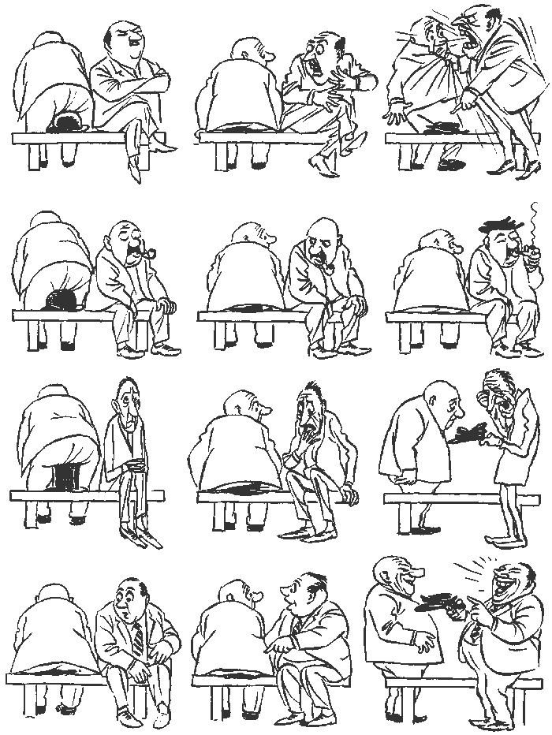
Слова для справок: вспыльчивый, общительный, чувствительный, пассивный, тревожный, размеренный, миролюбивый, раздражительный.

